Generalidades del sistema nervioso
Neuronas : Son un tipo de células del sistema nervioso cuya principal función es la excitabilidad eléctrica de su membrana plasmática. Están especializadas en la recepción de estímulos y conducción del impulso nervioso (en forma de potencial de acción) entre ellas o con otros tipos celulares.
Son células que tienen un cuerpo al que le llegan unas prolongaciones llamadas dendritas , y esta se encuentra compuesta por:
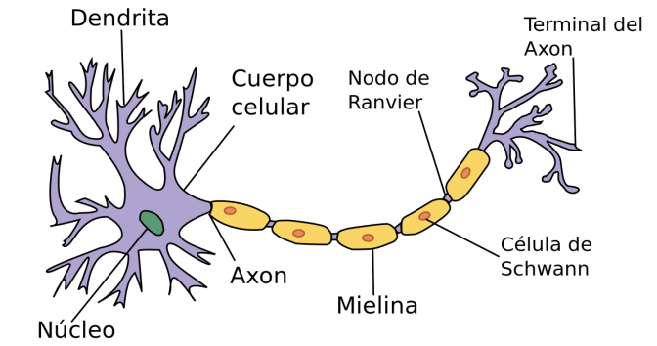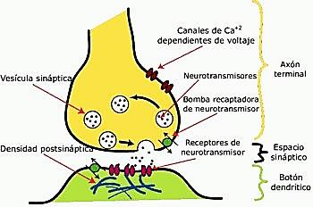
(ampliar en libros de histología y fisiología)
Que es el sistema nervioso?
Son un conjunto de estructuras que tienen funciones distintas pero que actúan en conjunto para transmitir una información (sensitiva o motora), para el control de las funciones organicas se las puede clasificar morfológicamente y funcionalmente
- Morfológicamente:
sistema nervioso central que comprende al cerebro , cerebelo , tronco encefálico (pedúnculo cerebeloso , protuberancia y bulbo raquídeo) y medula espinal.
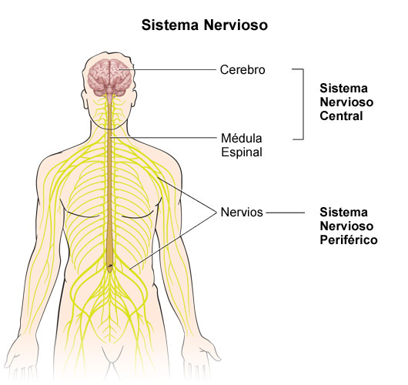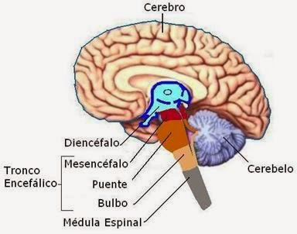

Sistema nervioso periférico: comprende a los nervios , ganglios y terminaciones nerviosas.
Ganglios : ganglios raquídeos que pertenecen al sistema nervioso somatico y presentan neuronas pseudopolares , se encuentran en el trayecto de los nervios
Ganglios simpáticos y parasimpáticos pertenecen al sistema nervioso autónomo y presentan neuronas multipolares , estas se encuentran en las regiones latero y paravertebrales , pueden ser simpáticas y parasimpáticas.
- Funcionalmente :
Sistema nervioso Somatico es el sistema de la vida de relación,es responsable de llevar información motora y sensorial hacia y desde el sistema nervioso central.Este sistema se compone de los nervios que se conectan a la piel, los órganos sensoriales y todos los músculos esqueléticos.El sistema es responsable de casi todos los movimientos musculares voluntarios, así como del procesamiento de la información sensorial que llega a través de estímulos externos que incluyen la audición, el tacto y la vista.
Vías motoras : son aquellas que parten desde la corteza cerebral y tienen acción periférica
Vías sensitivas :transportan la información hacia la corteza sensitiva o sensorial del cerebro , estas actúan en conjunto con receptores que captan el estimulo para que esta via pueda transportarla ,se clasifican en ;
1) Sensoriales:transportan la informacio en cuanto a visa , audición , olfato y gusto .
2)Sensitivas: transportan información en cuanto al tacto fino y tacto grueso , dolor , temperatura y la via de la propiocepcion.
Sistema nervioso Autónomo: es el llamado el sistema de la vida vegetativa , relacionado con aquellas estructuras que el sujeto concientemente no puede controlar y se las divide en :
1)sistema simpático Este sistema nos prepara para la acción. Este es el sistema que media en la respuesta de estrés hormonal. Las conductas de lucha y de huida están mediadas por el sistema simpático.Aumenta la frecuencia de latidos del corazón, dilata los bronquios y las pupilas. Estimula las glándulas suprarrenales. La sudoración excesiva o hiperhidrosis en manos, axilas o cara se relaciona con una hiper estimulación del sistema simpático.
2) El sistema nervioso parasimpático está activo durante los períodos de digestión y descanso. Estimula la producción de enzimas digestivas y estimula los procesos de digestión, micción y defecación. Reduce la presión arterial y las frecuencias cardíaca y respiratoria, y conserva la energía mediante la relajación y el descanso.
